Лабораторна робота №6
Тема : Розробка односторінкового застосунку (SPA) на основі Vue.js 3, TypeScript, Pinia та Vite
Виконав : Сергійчук Ілля КСМ-23
Варіант: 18 (Кулінарний блог)

1. Результати виконання роботи

1.1. Архітектура застосунку
Створено повноцінний SPA-застосунок "Кулінарний блог" з використанням сучасного інструментарію:
- Збірник Vite – швидкий сервер розробки та продакшн-збірка.
- Vue 3 Composition API з синтаксисом <script setup lang="ts">.
- TypeScript для статичної типізації всіх даних, пропсів та подій.
- Vue Router 4 – клієнтська маршрутизація з ледачим завантаженням сторінок.
- Pinia – централізоване керування станом (обраними рецептами).
Схема маршрутів SPA:
Маршрут | Компонент | Опис
/ | HomePage.vue | Головна сторінка з вітальним текстом та посиланнями
/recipes | RecipesPage.vue | Сторінка списку рецептів (каталог) з фільтрами
/recipe/:id | RecipeDetail.vue | Сторінка детального перегляду рецепту
/favorites | FavoritesPage.vue | Сторінка обраних рецептів (витяг зі store)
* | редирект на / | Обробка невідомих маршрутів
Схема компонентів:
text
App.vue
├── <RouterView /> (кореневий вихід маршрутів)
│ ├── HomePage.vue
│ ├── RecipesPage.vue
│ │ └── RecipeCard.vue (дочірній компонент картки, props: recipe, emit: toggleFavorite)
│ ├── RecipeDetail.vue
│ └── FavoritesPage.vue
│ └── RecipeCard.vue (перевикористання)

1.2. Типізація даних (TypeScript)
У папці src/types/index.ts оголошено інтерфейс Recipe відповідно до варіанту 18 з додатковим полем ingredients:
typescript
export interface Recipe {
id: number;
title: string;
category: string;
time: number; // час приготування (хв)
servings: number; // кількість порцій
ingredients: string[]; // додаткове поле (список інгредієнтів)
description?: string;
}

1.3. Pinia store (useFavoritesStore)
Створено store для керування обраними рецептами (src/stores/useFavoritesStore.ts):
typescript
import { defineStore } from 'pinia';
import { ref, computed } from 'vue';
import type { Recipe } from '@/types';

export const useFavoritesStore = defineStore('favorites', () => {
const favorites = ref<Recipe[]>([]);

const favoritesCount = computed(() => favorites.value.length);
const favoritesByCategory = computed(() => {
const map = new Map<string, number>();
favorites.value.forEach(recipe => {
map.set(recipe.category, (map.get(recipe.category) || 0) + 1);
});
return map;
});

function addFavorite(recipe: Recipe) {
if (!favorites.value.some(r => r.id === recipe.id)) {
favorites.value.push(recipe);
}
}

function removeFavorite(recipeId: number) {
favorites.value = favorites.value.filter(r => r.id !== recipeId);
}

function toggleFavorite(recipe: Recipe) {
const exists = favorites.value.some(r => r.id === recipe.id);
if (exists) removeFavorite(recipe.id);
else addFavorite(recipe);
}

return { favorites, favoritesCount, favoritesByCategory, addFavorite, removeFavorite, toggleFavorite };
});
Початковий масив рецептів (щонайменше 6 об'єктів) зберігається в src/data/recipes.ts (окремий файл) і імпортується у компоненти.

1.4. Реалізація сторінок та компонентів
- RecipesPage.vue – головна функціональна сторінка. Підключає store, показує список рецептів через v-for. Реалізовано computed властивість filteredRecipes для комбінованої фільтрації за назвою (рядок пошуку) та категорією. Для кожної картки використовується компонент RecipeCard.
- RecipeCard.vue – типізований SFC-компонент з defineProps<{ recipe: Recipe }>() та defineEmits<{ (e: 'toggleFavorite', recipe: Recipe): void }>(). Відображає назву, категорію, час та кнопку "Обране". При кліку генерує подію toggleFavorite, яку обробляє батько.
- RecipeDetail.vue – отримує параметр id через useRoute(), знаходить рецепт у глобальному масиві (або через store). Якщо рецепт не знайдено – показує повідомлення про помилку.
- FavoritesPage.vue – відображає список обраних рецептів зі store, використовуючи store.favorites. Якщо список порожній – виводить повідомлення.
- App.vue – містить <header> з навігацією (<RouterLink>), <main> з <RouterView /> та <footer>. У навігації відображається лічильник обраних рецептів (store.favoritesCount), що оновлюється реактивно.

1.5. Налаштування маршрутів (lazy loading)
typescript
// src/router/index.ts
import { createRouter, createWebHistory } from 'vue-router';
import HomePage from '../views/HomePage.vue';

const routes = [
{ path: '/', name: 'home', component: HomePage },
{ path: '/recipes', name: 'recipes', component: () => import('../views/RecipesPage.vue') },
{ path: '/recipe/:id', name: 'recipe', component: () => import('../views/RecipeDetail.vue'), props: true },
{ path: '/favorites', name: 'favorites', component: () => import('../views/FavoritesPage.vue') },
{ path: '/:pathMatch(.*)*', redirect: '/' }
];

1.6. Скріншоти результатів
- Головна сторінка (/)
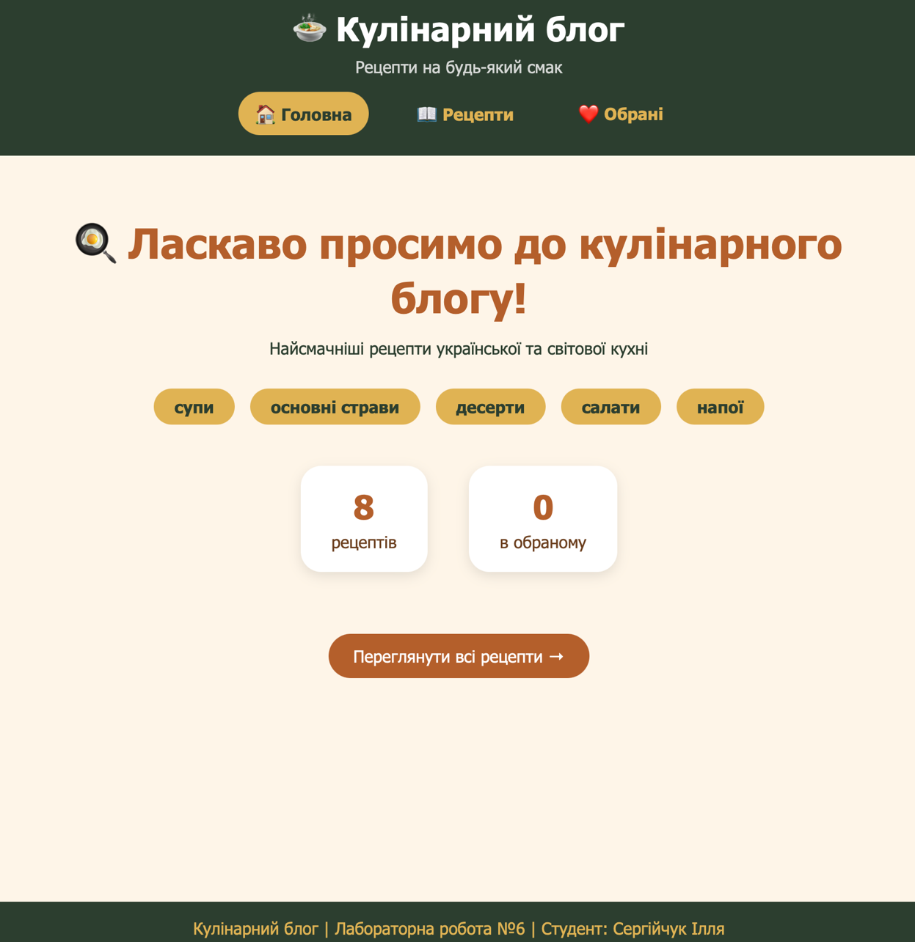
- Сторінка зі списком рецептів з фільтрами
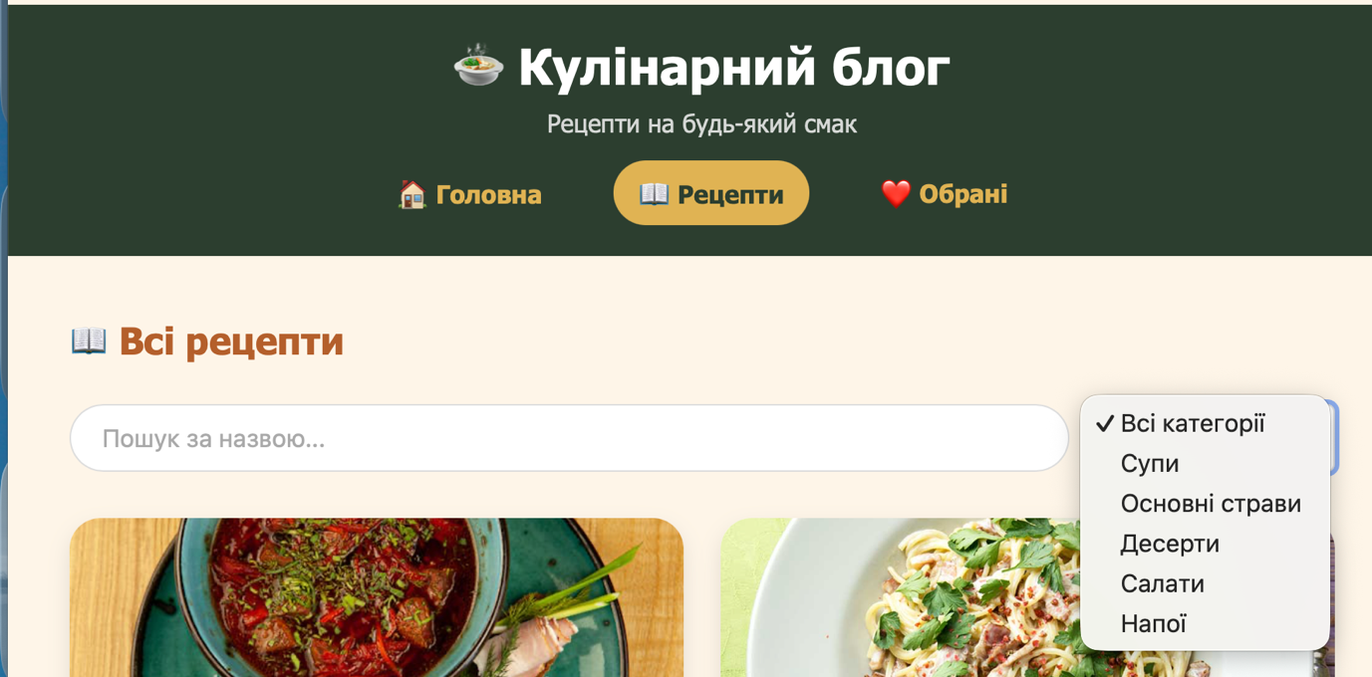
- Сторінка деталей рецепту
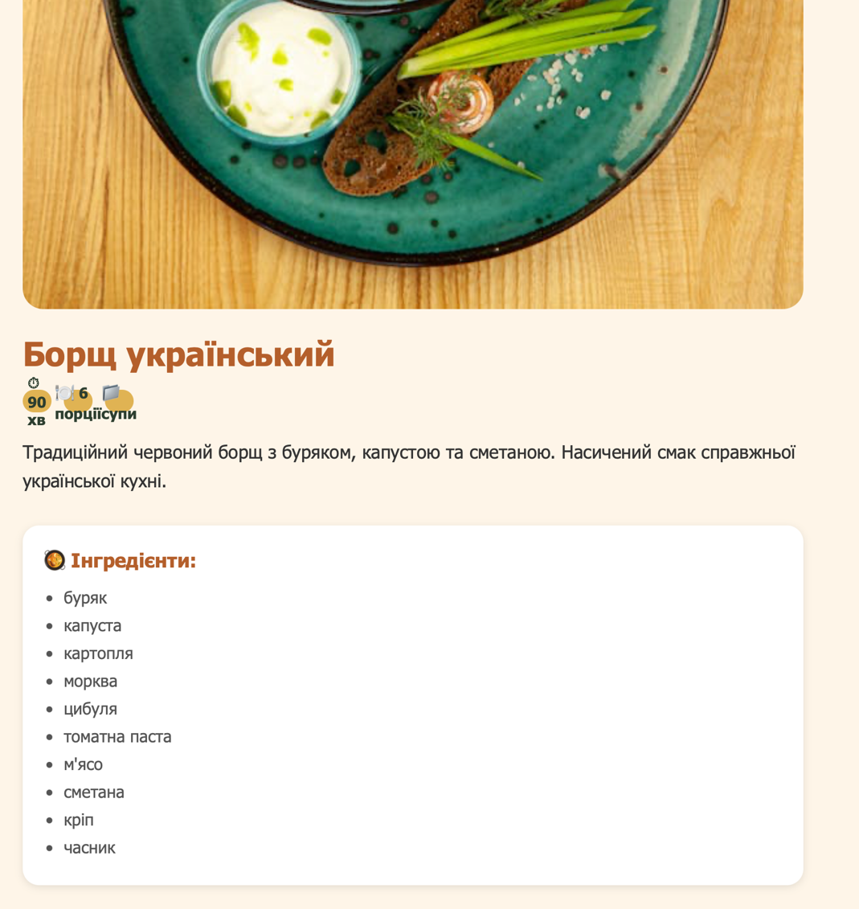

- Сторінка обраних рецептів
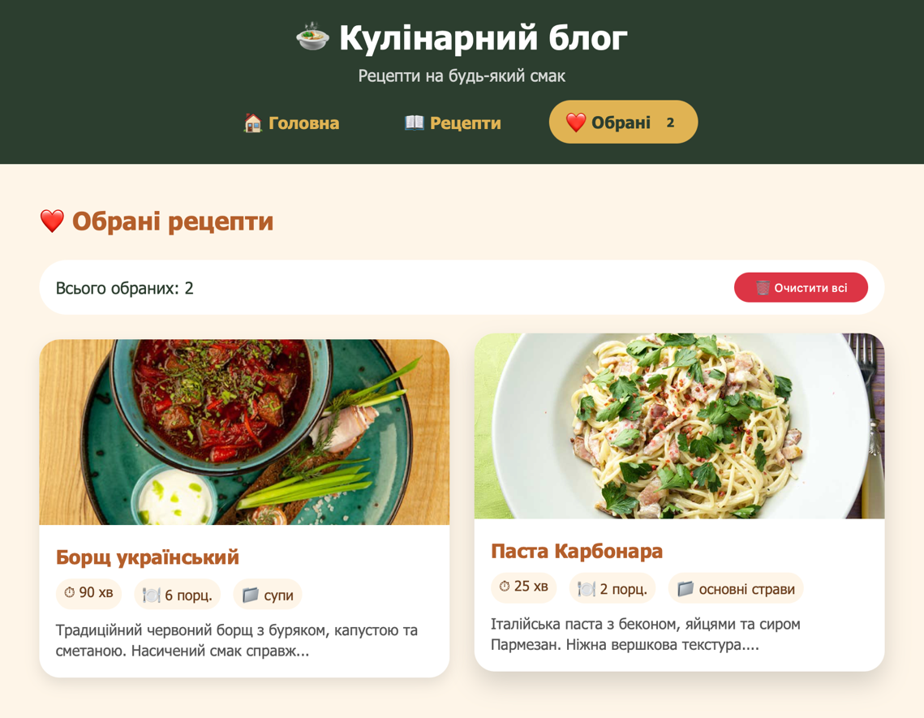
- Vue DevTools: дерево компонентів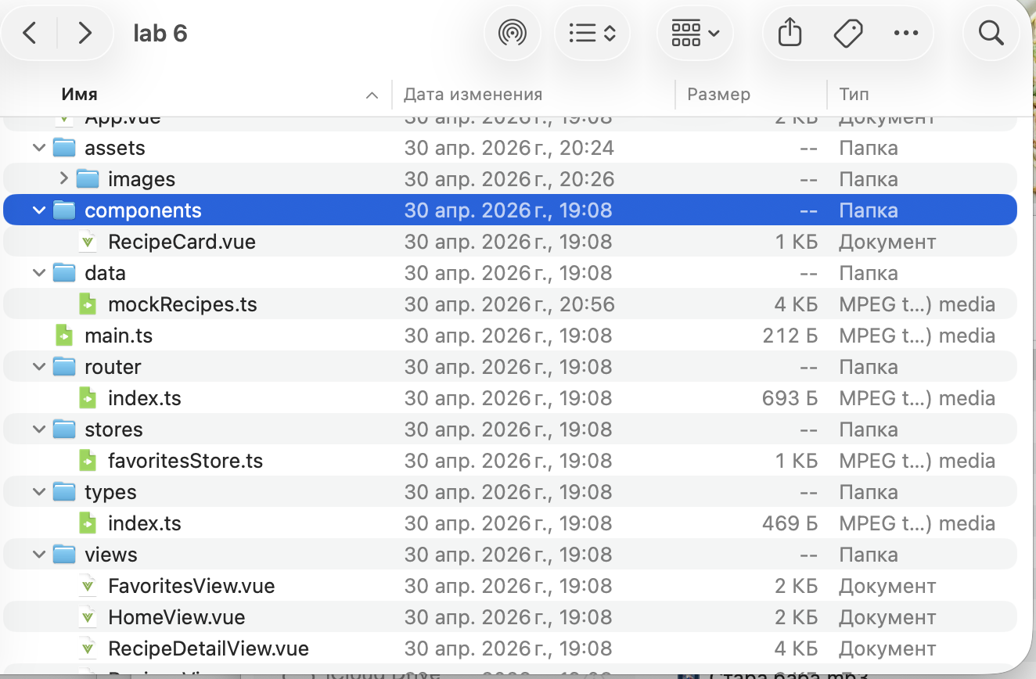
- Vue DevTools: стан Pinia store
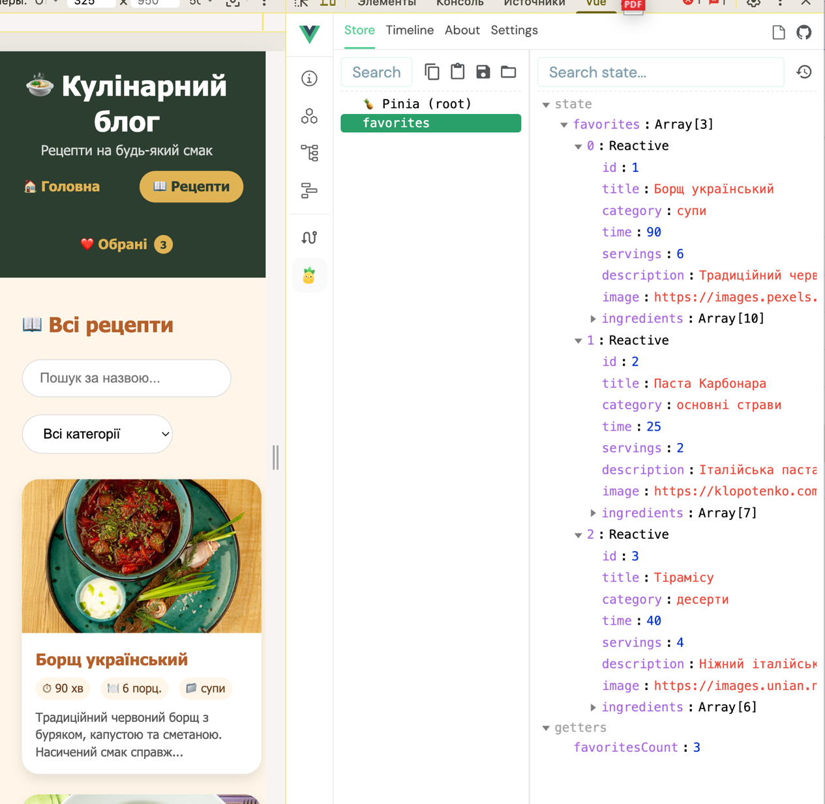
- Термінал після npm run build (без помилок)
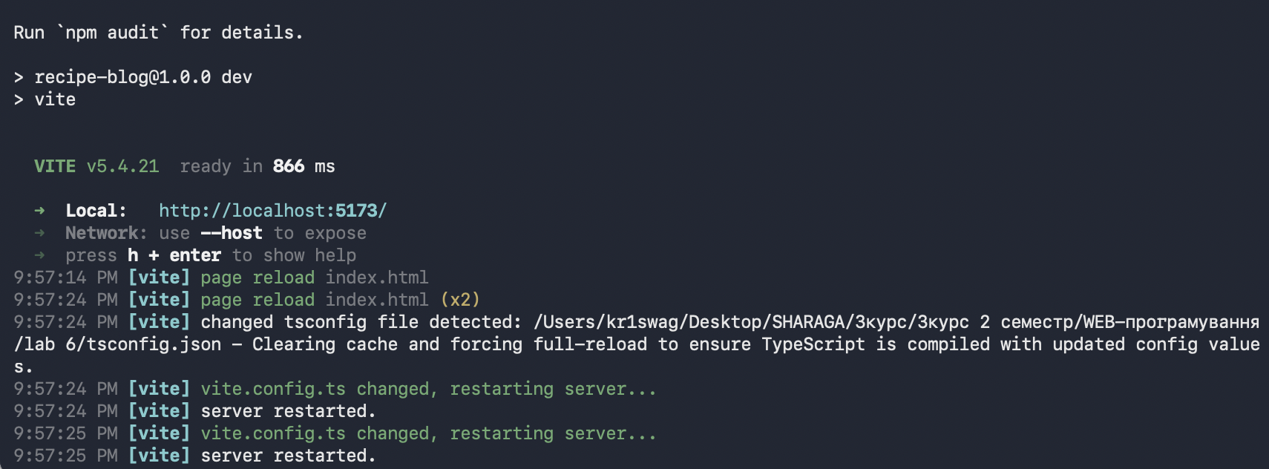

2. Пояснення реалізованих механізмів

2.1. Реактивність та типізація
Усі реактивні дані у store та компонентах оголошуються через ref<T>() або computed<T>(). TypeScript автоматично визначає типи, що запобігає помилкам під час розробки.

2.2. Комунікація компонентів через props та emit
Батьківський компонент (RecipesPage) передає дочірньому (RecipeCard) об'єкт recipe через props. Змінити безпосередньо recipe дочірній компонент не може; натомість він генерує подію toggleFavorite, яку батько обробляє викликом дії store.

2.3. Ледаче завантаження маршрутів
Сторінки RecipesPage, RecipeDetail та FavoritesPage завантажуються лише тоді, коли користувач переходить на відповідний маршрут. Це зменшує початковий розмір бандлу та пришвидшує завантаження головної сторінки.

2.4. Централізований стан Pinia
Store useFavoritesStore є єдиним джерелом правди для обраних рецептів. Будь-який компонент, який використовує store.favorites або store.favoritesCount, автоматично отримує оновлення при зміні списку.

3. Відповіді на контрольні питання
1. Що таке SPA і чим він відрізняється від традиційного багатосторінкового сайту? Назвіть переваги та недоліки підходу
SPA (Single Page Application) – це веб-застосунок, який завантажує єдину HTML-сторінку та динамічно оновлює її вміст без перезавантаження. На відміну від MPA (Multi-Page Application), де кожен перехід запитує нову сторінку з сервера.
Переваги: швидкість навігації, відсутність мерехтіння, менше навантаження на сервер, можливість роботи офлайн.
Недоліки: складніша початкова розробка, проблеми з SEO (вирішуються SSR), більший обсяг початкового JavaScript.
2. Яку роль відіграє Vite у проекті? Чим він відрізняється від Webpack за принципом роботи у режимі розробки?
Vite – це збірник, який під час розробки використовує нативні ES-модулі браузера (без бандлінгу), що забезпечує майже миттєвий холодний старт та гарячу заміну модулів (HMR). Webpack натомість бандлить весь код навіть у режимі розробки, що з часом сповільнює перезапуск та оновлення.
3. Поясніть різницю між interface та type у TypeScript. Коли доцільно використовувати кожен?
- interface – описує форму об'єкта, може бути розширений (extends) та об'єднаний (declaration merging). Використовується для об'єктів, класів, пропсів.
- type – може описувати будь-який тип (примітиви, об'єднання, кортежі). Не підтримує declaration merging.
У проєкті для моделі даних (Recipe) використано interface, оскільки передбачається можливе розширення.
4. Що таке Composition API і як він відрізняється від Options API? У чому перевага <script setup>?
Composition API – це альтернативний спосіб написання логіки компонентів через функції (ref, computed, watch, onMounted), який дозволяє групувати код за логікою, а не за опціями. <script setup> – синтаксичний цукор, що зменшує кількість шаблонного коду (не потрібно export default, setup()). Переваги: краща організація, перевикористання логіки, краща підтримка TypeScript.
5. Поясніть призначення Vue Router. Що таке ледаче завантаження маршрутів і навіщо воно потрібне?
Vue Router – офіційний маршрутизатор для Vue, що забезпечує навігацію між компонентами без перезавантаження сторінки. Ледаче завантаження (lazy loading) дозволяє завантажувати компоненти тільки тоді, коли вони стають потрібними (через () => import()). Це зменшує початковий розмір бандлу та час першого завантаження.
6. Що таке Pinia? Як дані store стають реактивними у компонентах, що їх використовують?
Pinia – офіційний менеджер стану для Vue 3. Дані в store (які є ref() або reactive()) стають реактивними. Компоненти, які використовують store (const store = useFavoritesStore()), автоматично відстежують зміни – при оновленні store.favorites всі компоненти, що звертаються до нього в шаблоні або через computed, перерендерюються.

4. Висновок
У ході виконання лабораторної роботи №6 було створено повноцінний односторінковий застосунок "Кулінарний блог" з використанням сучасного стеку: Vite, Vue 3 (Composition API, SFC), TypeScript, Vue Router та Pinia..
Основні результати:
- Ініціалізація проекту через npm create vue@latest з обраними опціями (TypeScript, Router, Pinia).
- Типізація даних через interface Recipe у src/types/.
- Налаштування маршрутів (5 маршрутів, ледаче завантаження для більшості сторінок).
- Створення Pinia store (useFavoritesStore) з реактивним станом, computed-властивостями та діями.
- Реалізація сторінок: Home, Recipes (з фільтрацією), RecipeDetail, Favorites.
- Винесення картки рецепту в окремий компонент RecipeCard з типізованими props та emit.
- Відображення лічильника обраних рецептів у навігації (реактивне оновлення).
Збірка (npm run build) без помилок TypeScript та ESLint.
Посилання на GitHub: https://github.com/uone/lab6
Посилання на живий застосунок (Vercel): [https://lab6-7kin.vercel.app]
Скріншоти роботи:

1. Структура проекту (дерево папок у VS Code)

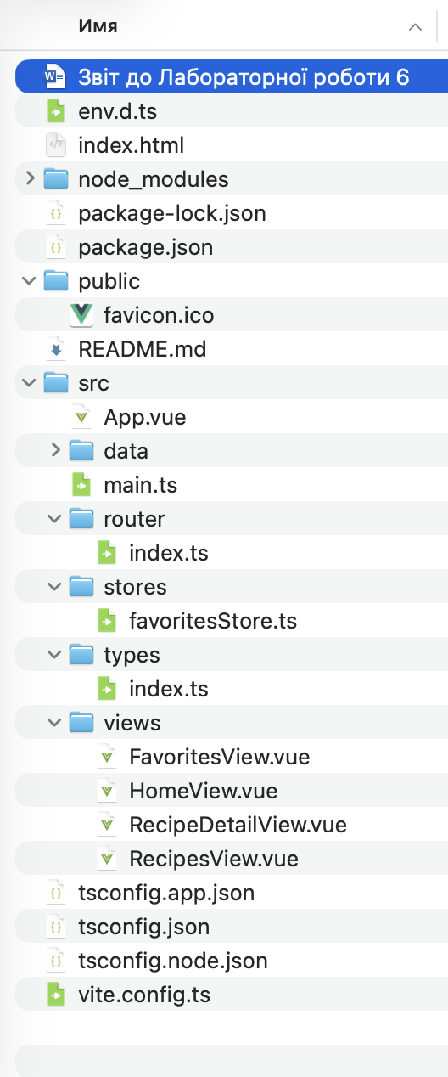

2. Типізація даних (TypeScript)
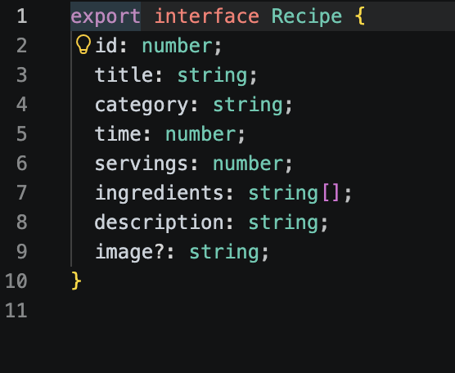

3. Масив даних (8 рецептів)
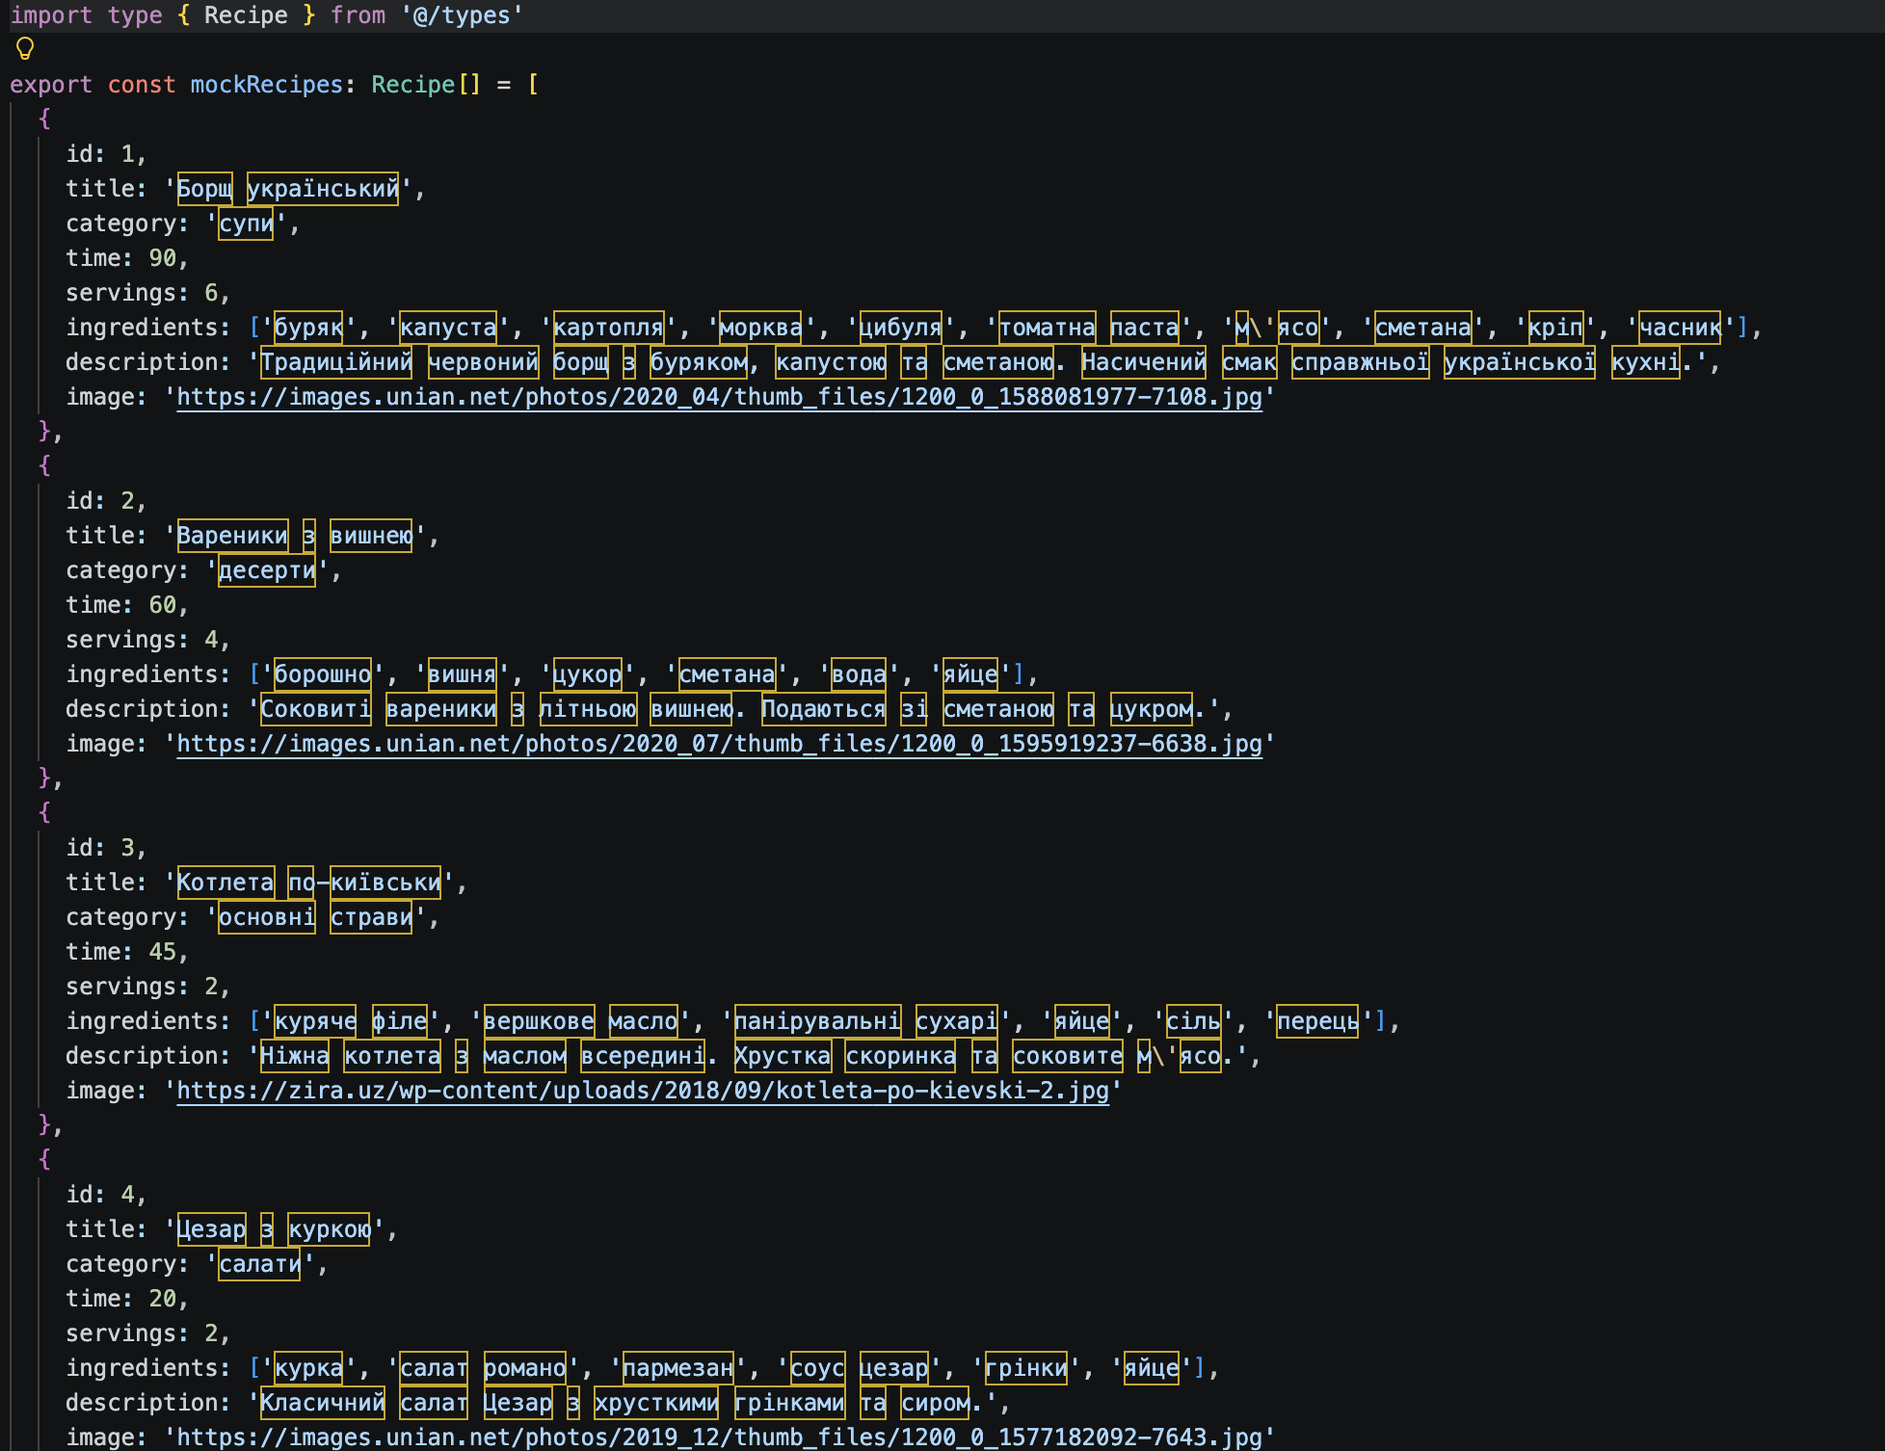
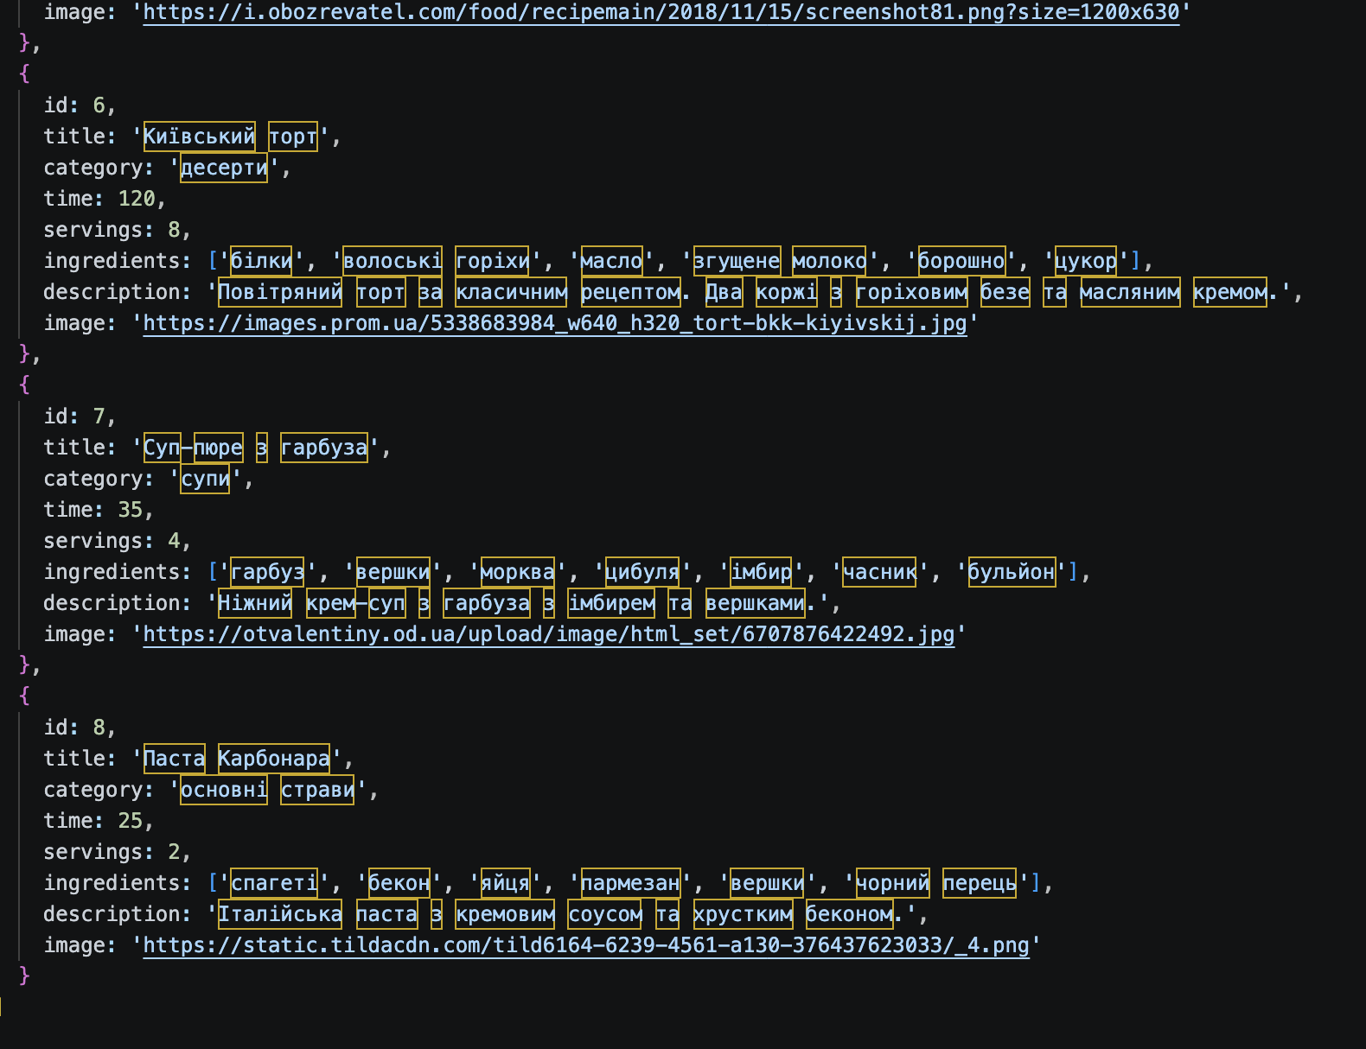

4. Pinia Store
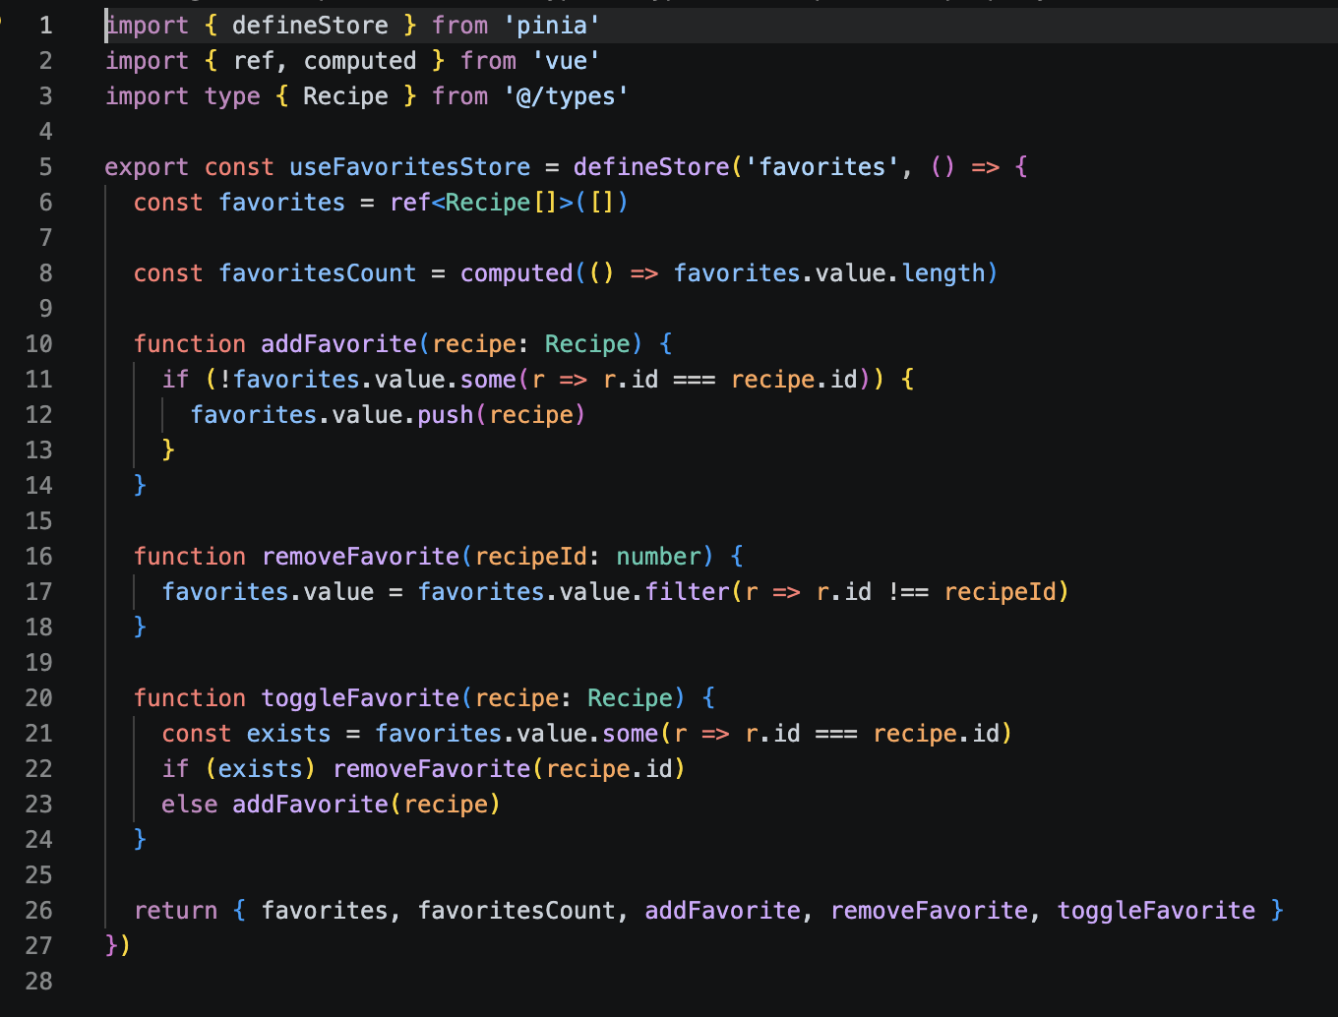

5. Маршрутизація (lazy loading)
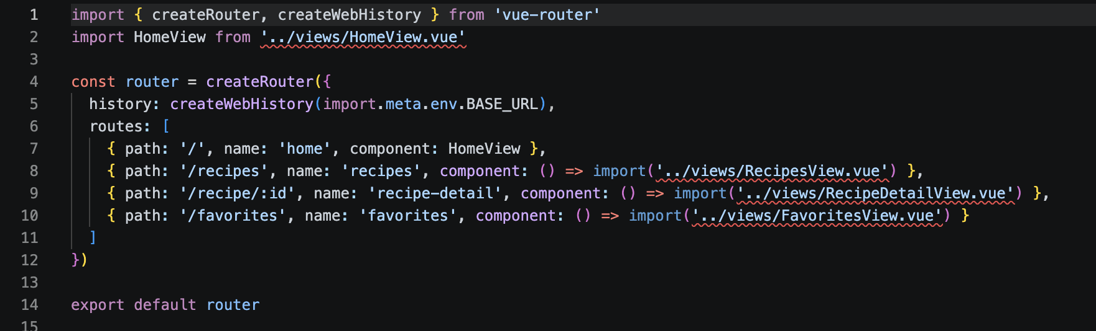

6. Головний компонент App.vue
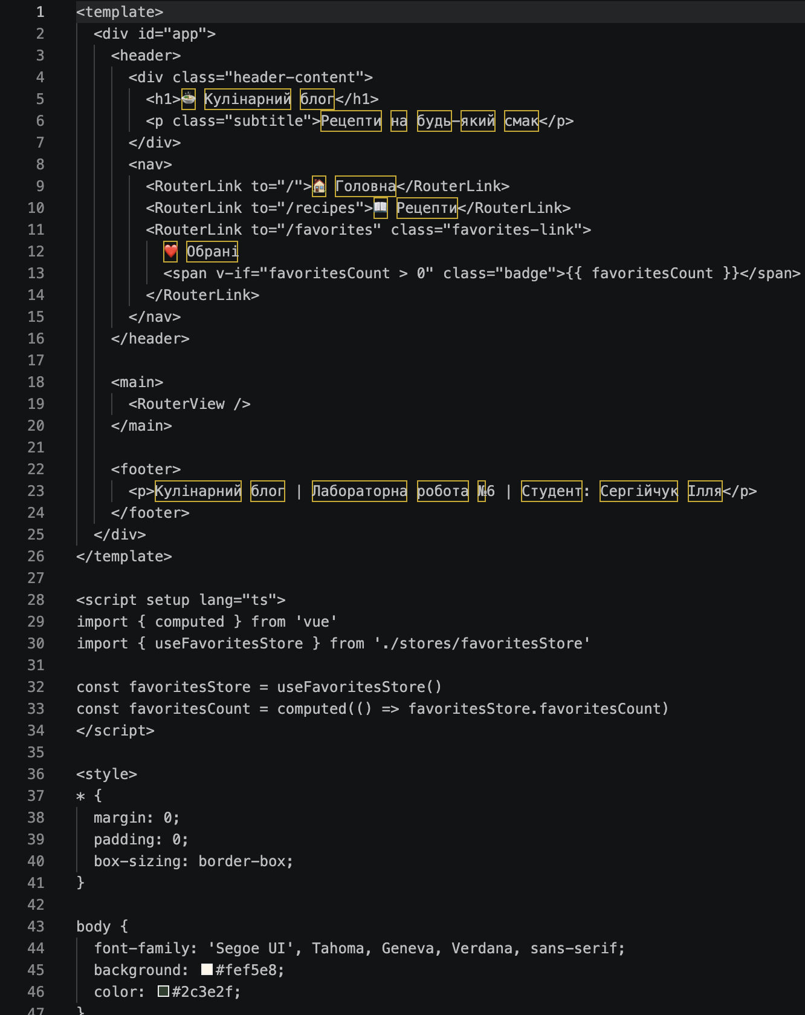

7. Сторінка каталогу RecipesView.vue
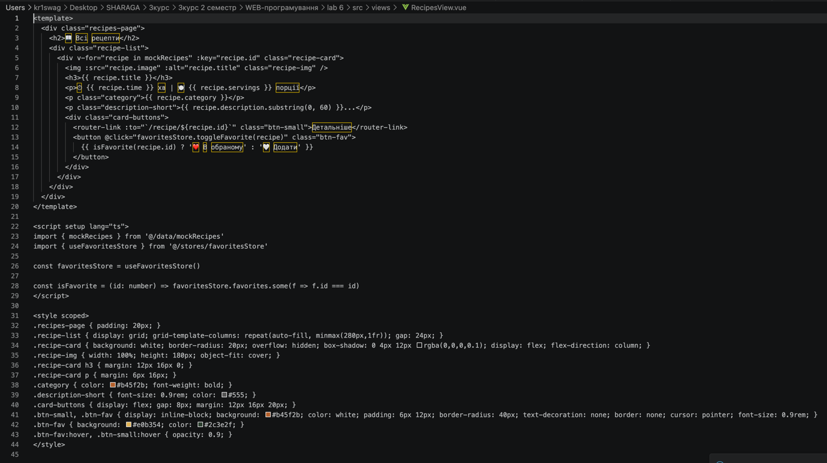

8.Сторінка деталей RecipeDetailView.vue

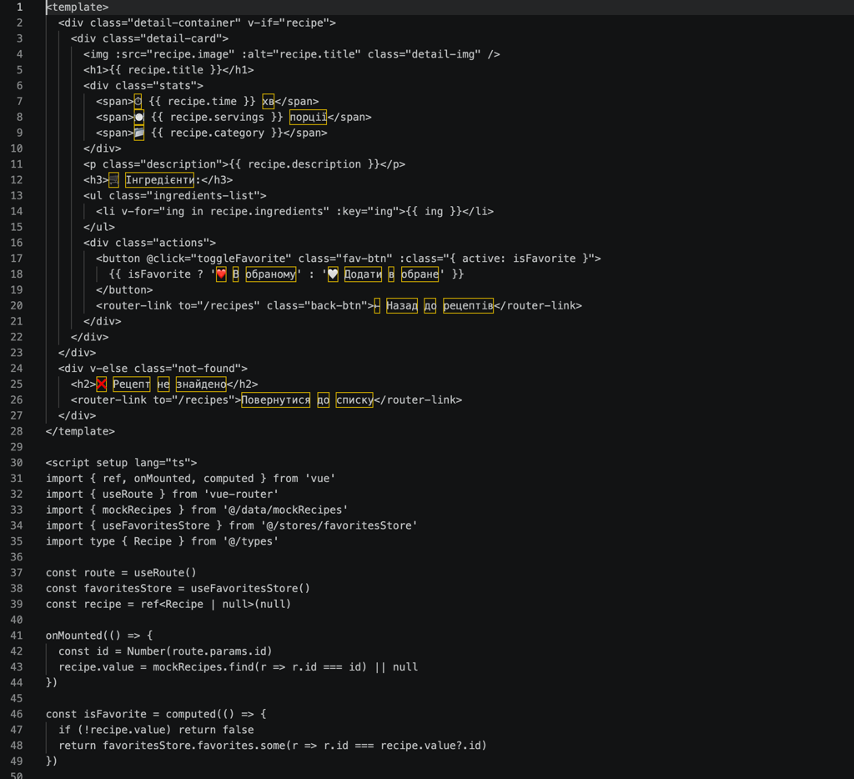

10. Точка входу main.ts
